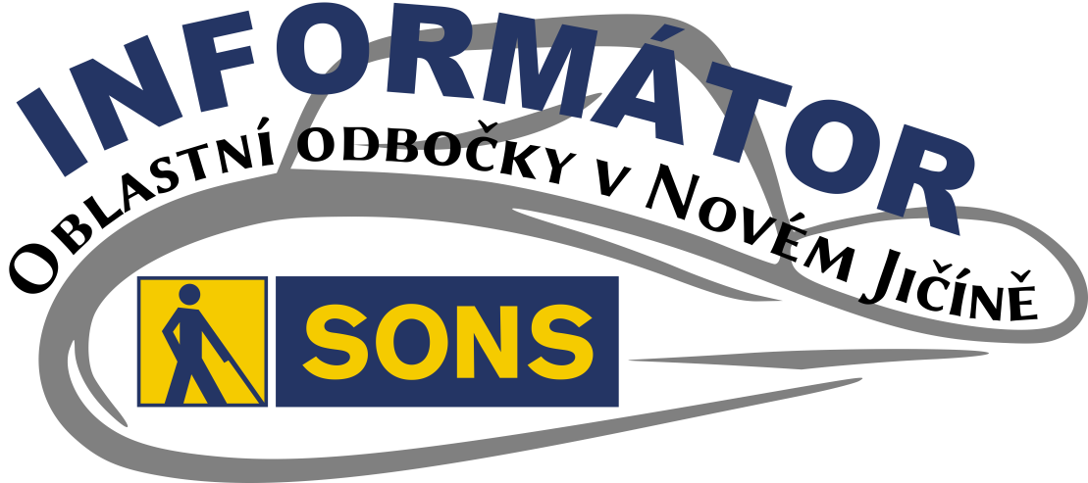
09 / 2023 – 2. část
/2022
INFORMÁTOR Oblastní odbočky SONS ČR, z. s. v Novém Jičíně

OBSAH

1. část
02 - Termíny akcí
02 - Úvod
03 - Co se událo
03 - Rekondiční pobyt Slatinice
2. část
15 - Termíny akcí
15 - Chystané aktivity
16 - Pozvánka DUN Kunín
17 - Pozvánka DUN N. Jičín
18 - Výstava DUN v N. Jičíně
20 - Cvičení na židlích
21 - Diskusní klub u kávy
22 - Sbírka Bílá pastelka
24 - Mozkový jogging
25 - Setkání v Muzeu
26 - Qardo
27 - Výlet do Hodslavic
28 - Důležité informace
28 - Rekonstrukce toalet
28 - Zajímavosti
28 - Ze života zrakově postižených
33 - Soc. práv. poradna 08/23
43 - Poradna SONS NJ

Termíny nejbližších akcí |  | str.
01.10.23 | DUN koncert v Kuníně (13:00) | 16
01.10.23 | DUN koncert v Novém Jičíně (17:00) | 17
02.10.23  až  28.11.23 | DUN výstava mandal Zlaty Zumrové v Městské knihovně, Husova 1151, Nový Jičín - v provozní době knihovny | 18
03.10.23 | Cvičení na židlích | 20
05.10.23 | Diskusní klub u kávy | 21
09.10.23  až  11.10.23 | Bílá pastelka - sbírkové dny | 22
12.10.23 | Mozkový jogging | 24
17.10.23 | Cvičení na židlích | 20
19.10.23 | Setkání v Muzeu | 25
24.10.23 | Qardo | 26
26.10.23 | Výlet do Hodslavic | 27

Chystané aktivity
Říjen bude velmi intenzivní měsíc. Hned na začátku budeme pokračovat v aktivitách festivalu Dny umění nevidomých na Moravě a plynule navážeme sbírkou Bílá pastelka.
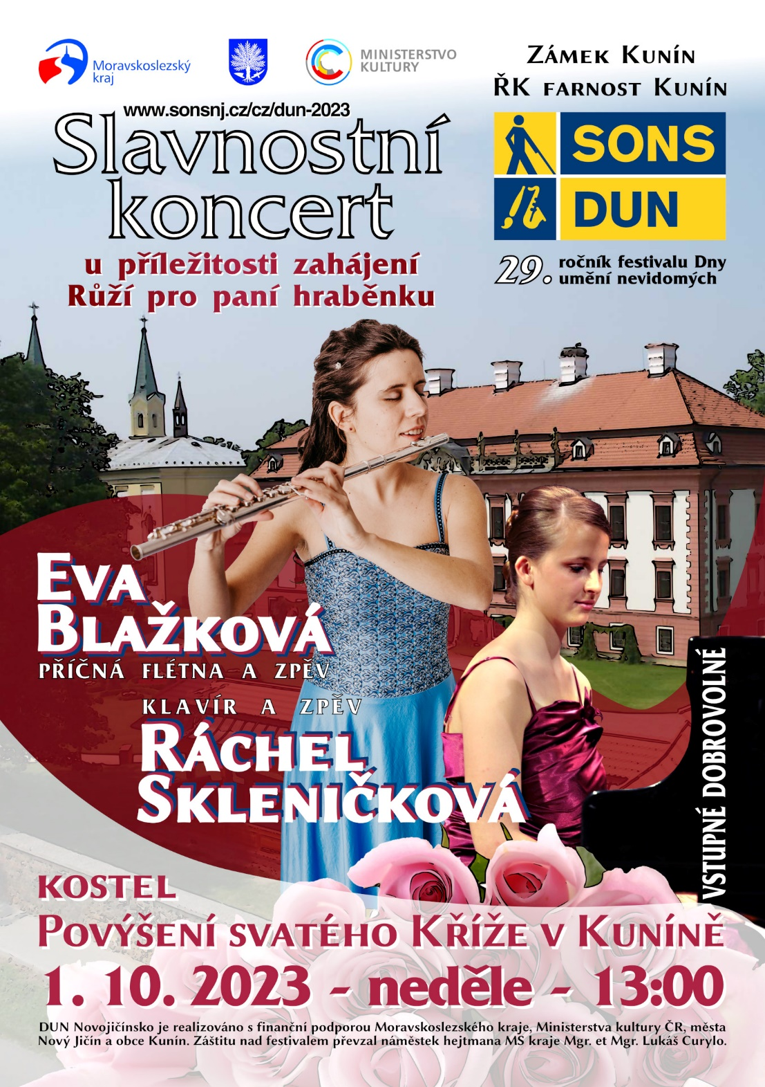

Koncert DUN v Kuníně
Slavnostní koncert u příležitosti zahájení Růží pro paní hraběnku pořádáme s ŘK farností v Kuníně a Zámkem Kunín v rámci 29. ročníku festivalu Dny umění nevidomých.
KDY: 01. 10. 2023 od 13:00 (neděle)
KDE: kostel Povýšení svatého Kříže v Kuníně
VYSTOUPÍ:
Eva Blažková - příčná flétna a zpěv
Ráchel Skleničková - klavír a zpěv
CENA: dobrovolné vstupné

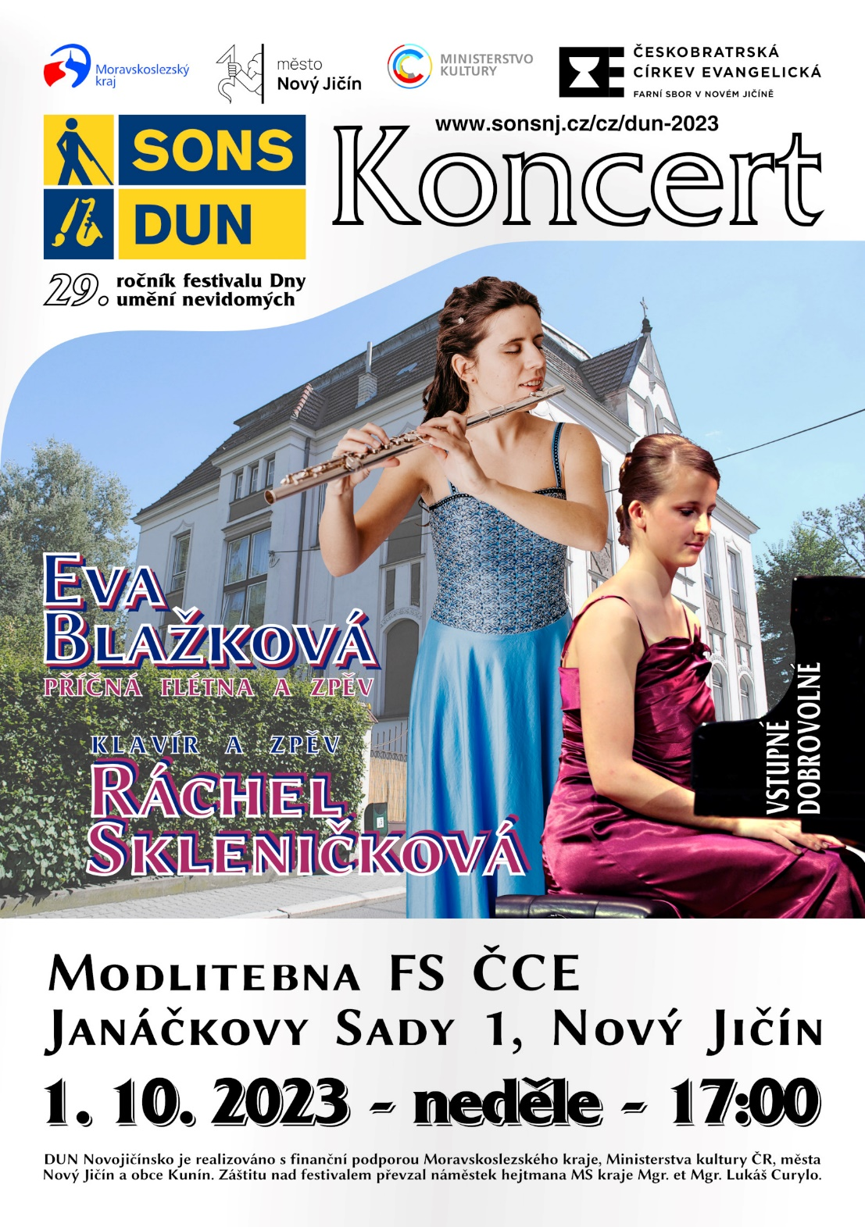

Koncert DUN v Novém Jičíně
Koncert pořádáme s FS ČCE v Novém Jičíně v rámci 29. ročníku festivalu Dny umění nevidomých.
KDY: 01. 10. 2023 od 17:00 (neděle)
KDE: modlitebna Farního sboru Českobratrské
církve evangelické
Janáčkovy Sady 1, Nový Jičín
VYSTOUPÍ:
Eva Blažková - příčná flétna a zpěv
Ráchel Skleničková - klavír a zpěv
CENA: dobrovolné vstupné

Výstava tvorby Zlaty Zumrové v Městské knihovně v Novém Jičíně
Srdečně vás zveme na výstavu tvorby slabozraké výtvarnice Zlaty Zumrové. (*1951), která bude ke shlédnutí během října a listopadu v prostorách Městské knihovny v Novém Jičíně v rámci 29. ročníku festivalu Dny umění nevidomých.
Zlata Zumrová pochází z Brna, dětství strávila na Vysočině, již od útlého věku se věnuje výtvarné tvorbě. Jejími učiteli byli akademický malíř Robert Hliněnský, Petr Skácel a profesor Jiří Šindler. V průběhu své tvůrčí činnosti se malířka postupně věnovala figurální i abstraktní malbě, používala techniky jako olej, tempera, pastel, tuš nebo fix. Začátkem 70. let se věnovala malbě ikon, poté se soustředila na abstraktní malbu (do modra laděné obrazy s tematikou vesmíru).
Pro konec 70. let jsou typické divoké obrázky malované barevnými fixy (charakteristickým motivem jsou bílé letící ženské postavy). V 80. letech obrátila autorka svou pozornost k naivnímu umění (malby temperou). Od 90. let se věnuje osobité tvorbě janter a mandal. Souběžně maluje také obrazy inspirované přírodou, pro něž si jako výtvarnou techniku zvolila olejový pastel.
Autorčina zraková vada „putující pigmentóza“ se od dětství zhoršovala, nyní má pouze koncentrické vidění. Kvůli těmto problémům se od mládí věnuje józe, kterou již téměř 20 let jako instruktorka předává zrakově postiženým v Brně, kde také žije.

Jantra a její smysl
Jantra je geometricky řešený útvar, který v mnoha rysech připomíná mandalu. Hlavní rozdíl je ve způsobu použití. Na rozdíl od mandaly je jantra určená k opakovanému používání například jako prostředek k léčení, harmonizaci organismu, k určitému druhu meditací apod. Všechny jantry mají stejné základní schéma: ohrazení neboli „stěny“, tvary uvnitř těchto stěn se mění podle účelu jantry. Obsahem některých jsou univerzální témata: posvátná slabika ÓM, energie čaker, podstata a projevy živlů – ohně, vody, vzduchu, země a vztahy mezi nimi. Jinou skupinu tvoří jantry s lunární tématikou, další jsou jantry – bytosti.
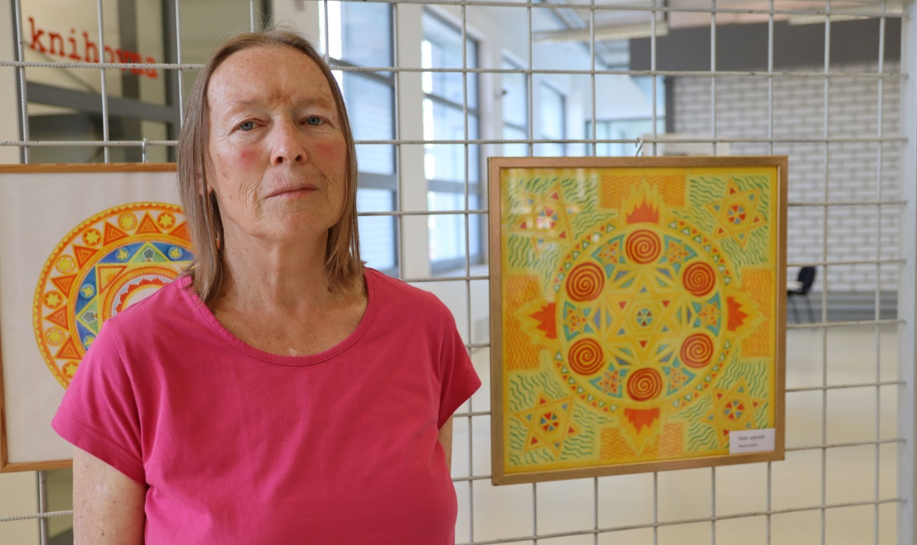
KDY: 2. 10. - 28. 11. 2023
v otevírací době knihovny
KDE: Městská knihovna
Husova 1151, 741 01 Nový Jičín
CENA: zdarma

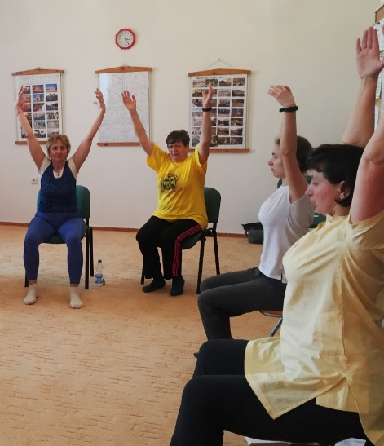
Cvičení na židlích
I v říjnu, opět každé druhé a čtvrté úterý v měsíci se budeme scházet v prostorách naší klubovny, abychom si protáhli záda a krční páteř.
Pokračovat budeme v procvičování jednoduché sestavy, kterou můžete cvičit samostatně doma a zlepšovat si tak svou fyzickou kondici.
Nepotřebujete žádné sportovní oblečení, stačí volnější halenka nebo tričko, ve kterém budete moci lehce zvednout ruce a nebude vás nikde škrtit nebo táhnout.
Pozor, počet míst omezen. Na tuto aktivitu je nutné se přihlásit.

KDY: 3. a 17. 10. 2023 od 10:00 (úterý)
KDE: Klubovna SONS
Sokolovská 9, 741 01 Nový Jičín
PŘIHLÁŠENÍ: do předchozího pátku
- novyjicin-odbocka@sons.cz
- 775 086 748 (H. Petrová)

Diskusní klub u kávy
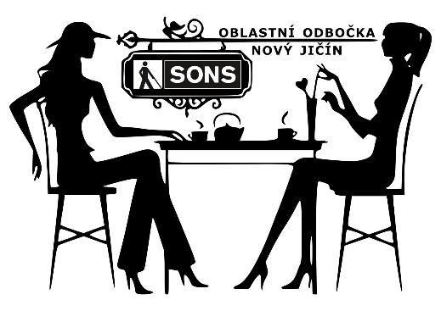
Jako každý první čtvrtek v měsíci se potkáme na společenském setkání u kávy a čaje. Tentokrát opět v cukrárně Saura na náměstí v Novém Jičíně.
A na co se můžete těšit? Sejdeme se v přátelské atmosféře, budeme sdílet zážitky z letních měsíců a rekondičního pobytu, povíme si o plánovaných aktivitách.
Srdečně vás zveme, přijďte si posedět, popovídat a možná poznat nové přátele, kteří mají také potíže se zrakem.

KDY: 5. 10. 2023 od 13:00 (čtvrtek)
KDE: Cukrárna Sauro
Masarykovo nám., Nový Jičín
CENA: zdarma, útrata na vlastní náklady
PŘIHLÁŠENÍ: do předchozího úterý
- novyjicin-odbocka@sons.cz
- 775 086 748 (H. Petrová)

Sbírka Bílá pastelka
Termín sbírky letos připadl na pondělí 9. 10. až středu 11. 10. V pondělí můžete v ulicích Nového Jičína potkat studenty s kasičkami a bílými pastelkami.
V úterý nás můžete přijít podpořit do stánku, který bude umístěn vedle Muzea Tatry v centru Kopřivnice a ve středu budeme mít tradičně stánek pod náměstím směrem na autobusové nádraží. Věříme, že budeme mít hezké počasí a těšíme se na setkání s vámi.
Bílou pastelku pořádá Sjednocená organizace nevidomých a slabozrakých ČR, zapsaný spolek a s realizací nám od počátku sbírky pomáhají naše dceřiné společnosti, Tyfloservis, o. p. s. a krajská TyfloCentra.
První ročník Bílé pastelky se v ČR uskutečnil v roce 2000. Byl první velkou veřejnou sbírkou formou kasiček pro zrakově postižené v ČR. Pro její konání jsme zvolili datum inspirované Dnem bílé hole, tedy 15. říjen. Od roku 2020 je sbírka třídenní.

Jak to funguje?
Prodejce bílých pastelek, rovněž v několika barevných variacích, naleznete ve dnech sbírky v takřka 200 městech a obcích. Většinou jde o dobrovolníky z řad středoškoláků, ale pravidelně se zapojují také pracovníci oblastních odboček SONS, krajských středisek Tyfloservis a krajských TyfloCenter. K pastelce vám nabídnou také kalendářík Bílé pastelky na příslušný rok. Minimální cena pastelky je 30,- Kč.
Prodejci jsou označeni tričkem s logem Bílé pastelky. Pokladničky, do nichž dárci vkládají svůj příspěvek, jsou opatřeny registračním číslem. Zároveň každá dvojice prodejců je vybavena plnou mocí od SONS, která prokazuje oprávněnost účasti na této akci. Pokladničky jsou po akci z celé republiky svezeny do Prahy, kde jsou otevírány a jejich obsah počítán.

Psí pokladničky
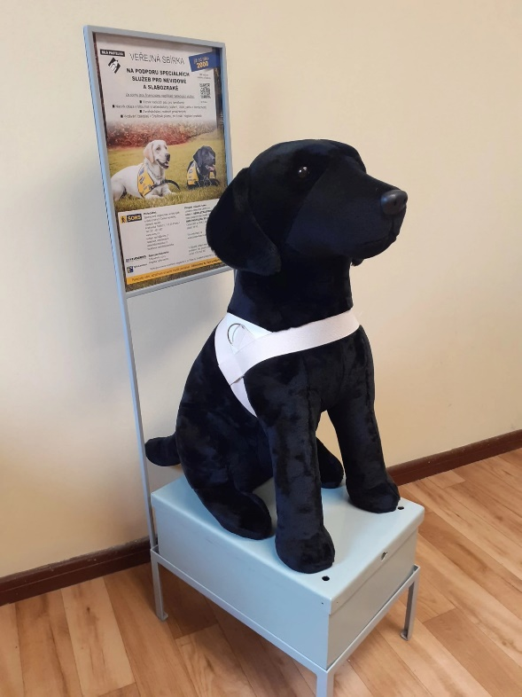
Další formou sbírky Bílá pastelka jsou finance sesbírané z malých a velkých kasiček s maketami vodicích psů, které můžete potkat na různých místech po celé České republice. Například v obchodech s potravinami, aquaparcích, poštách a na dalších místech. Na stojanu psí kasičky naleznete i platební QR kód, díky kterému můžete udělat dobrý skutek i když u sebe právě nemáte drobné mince. Můžete nás tak podpořit celoročně prakticky kdekoli.
V Novém Jičíně se od letošního října setkáte s velkou i malou psí kasičkou také v Městské knihovně, kde je slavnostně pokřtíme společně se žáky druhé třídy ZŠ Komenského 5. října. Žáci si vyslechnou besedu o výcviku a životě s vodicím psem a společně vybereme jména pro oba pejsky na kasičkách. Jako malý dárek si děti odnesou knihu o vodicích psech od Stanislavy Krajíčkové: „Nabu, Nelsí a škola pro superpsy“.

Mozkový jogging
Kvízy, hlavolamy, zábavná slovní a početní cvičení a další aktivity, to je mozkový jogging.
Srdečně zveme všechny, kteří mají chuť se pobavit a protáhnout si mozkové závity cvičením paměti a pozornosti. Tato aktivita je sestavena tak, aby se jí mohli účastnit i ti, kteří nebyli přítomní na minulých setkáních.
Pozor, počet míst omezen. Na tuto aktivitu je nutné se přihlásit.

KDY: 12. 10. 2023 od 10:00 (čtvrtek)
KDE: Klubovna SONS
Sokolovská 9, 741 01 Nový Jičín
PŘIHLÁŠENÍ: do předchozího úterý
- novyjicin-odbocka@sons.cz
- 775 086 748 (H. Petrová)

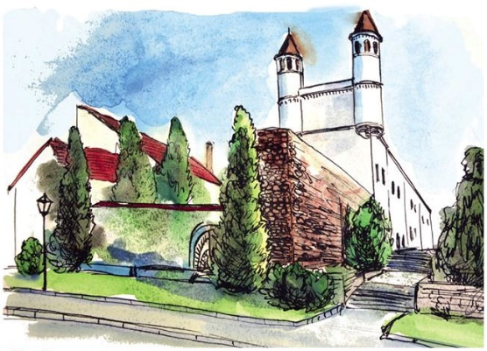
Setkání v Muzeu
Třetí čtvrtek v říjnu se v Žerotínském zámku v Novém Jičíně sejdeme s námi již dobře známou a milou paní Radkou Knápek. Tentokrát si pro nás připravila slibovanou přednášku o svých archeologických zkušenostech a zážitcích z vykopávek v Egyptě. Věřím, že povídání paní Radky bude jako vždy nejen zajímavé, ale také zábavné.
Na tuto aktivitu je nutné se přihlásit.

KDY: 19. 10. 2023 od 10:00 (čtvrtek)
KDE: Žerotínský zámek
28. října 51/12, 741 01 Nový Jičín
CENA: 40,- Kč – vstupné
PŘIHLÁŠENÍ: do předchozího úterý
- novyjicin-odbocka@sons.cz
- 775 086 748 (H. Petrová)

Qardo - hra pro nevidomé
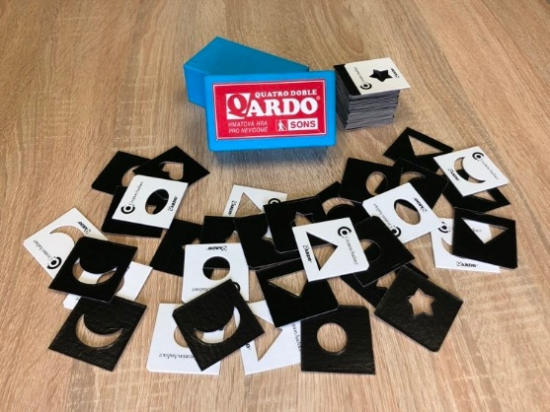
Přijďte se pobavit u zábavné, nenáročné hry Qardo.
Qardo je společenská hmatová hra pro nevidomé a slabozraké, kterou si mohou hrát i vidící. Setkáváme se pravidelně každé druhé a čtvrté úterý v měsíci.
Při této hře se nejen pobavíte, ale také si procvičíte hmat, jemnou motoriku a postřeh.
Pozor, počet míst omezen. Na tuto aktivitu je nutné se přihlásit.

KDY: 24. 10. 2023 od 10:00 (úterý)
KDE: Klubovna SONS
Sokolovská 9, 741 01 Nový Jičín
PŘIHLÁŠENÍ: do předchozího pátku
- novyjicin-odbocka@sons.cz
- 775 086 748 (H. Petrová)

Výlet do Hodslavic
Společně s Frýdecko-Místeckými vás zveme do Hodslavic, jedné z nejstarších obcí na Novojičínsku. Těšit se můžete na komentovanou prohlídku Kostela sv. Ondřeje, Muzea domu Fr. Palackého a Evangelického kostela.
KDY: 26. 10. 2023 od 10:30 (čtvrtek)
KDE: Hodslavice
DOPRAVA: 10:33 z autobusového stanoviště č. 17
Předpokládaný návrat do NJ: 13:00
CENA: 50,-

Důležité informace

Rekonstrukce toalet v naší budově
Milí přátelé, rekonstrukce toalet se přesunula k nám do prvního patra. Prosíme, dbejte zvýšené opatrnosti, v prostorách může být nevhodně umístěný stavební materiál. Při vstupu do budovy v části před schodištěm do prvního patra se držte vpravo při zdi. Z tohoto důvodu také budeme některé z našich aktivit přesunovat do jiných prostor. Pokud se změní místo konání, budeme vás o tom včas informovat.
V provozních hodinách v pondělí a ve středu se snažíme v kanceláři fungovat bez omezení.

Zajímavosti

Ze života zrakově postižených
Tento text je takovým vhledem do zkušeností, strastí, předsudků či nešvarů, které souvisí se životem se zrakovým znevýhodněním. Jsou to poznatky, se kterými se ve větší či menší míře potkala velká většina lidí s tímto postižením.

Vodicí pes
Za posledních pár dní jsem se setkala s tím, že se lidé nesprávně chovali vůči psovodovi a jeho svěřenci. Měla jsem psa, který byl hodně choulostivý na trávení. Moje kamarádka měla psa těžkého alergika, tak nemusím říkat, co by se mohlo stát, když by mu lidi tajně v domnění, že ten „slepý“ člověk to stejně nevidí, dávali do tlamy na přilepšenou náhodné jídlo. I mně se stávalo, že mi lidi tajně krmili psa v tramvaji. Když jsem se ohradila, tak mě nařkli z toho, že předstírám, že nevidím a že tomu psovi neuškodí, když dostane kousek salámu. Absolutně nechápu, jak si kdokoli může dovolit dávat jídlo cizímu psovi. Přece bez dovolení cizí psy nehladíme, nekontaktujeme, a už vůbec nekrmíme. To, že je vodicí pes roztomilý a pán vás pravděpodobně nevidí, není povolení dovolit si k psu, co vás napadne.
Zrovna tak, když si chcete vodicího psa hladit, tak se zeptejte. Hodně nevidomých nechce, aby byl pes hlazen, když pracuje, tj. když má na sobě postroj. Pokud pes běhá bez postroje, venčí se, tak si klidně psa hladit můžete. Samozřejmě za situace, že požádáte o svolení majitele.
Jak komunikovat s pánem a jeho vodicím psem se dozvíte na tomto odkaze:
https://www.blindicka.com/2021/01/komunikace-s-clovekem-ktereho-vede.html

Slyším věci padat
Lidé, kteří nemají zrakovou kontrolu, velmi často snadno najdou předmět, který jim upadne. Již jsem se setkala s tím, že ho musím přece vidět, když neomylně sáhnu přesně na místo, kam onen předmět upadl. Opravdu ho nevidím, ale když se stane, že mi padá věc na zem, tak se soustředím na zvuk, kam dopadne, směr, kam padá a toto mi velmi pomůže zaměřit místo dopadu. Prostě fixuji dopadovou dráhu. Tohle není nic, s čím by se člověk narodil. Také nevidomé děti musí tuto dovednost od mala trénovat. Místo očí se naplno učíme využívat sluch.

Předstírání nepřítomnosti
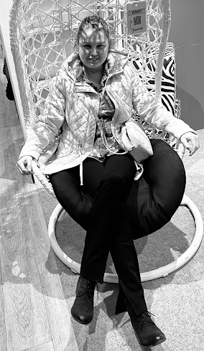
Nejsem sama, komu se opakovaně stalo, že osoba myslela, že když nebude odpovídat na pozdravy a vyzvání, že jako nevidící si řeknu, že je místnost prázdná a odejdu. Není tomu tak. Situace: Přišla jsem do obchůdku s tím, že jsem potřebovala poradit s vyhledáním jedné provozovny. Pozdravila jsem, čekala na odpověď. Řekla jsem, že bych potřebovala radu… Nicméně odpověď jsem nedostala. Můžu s určitostí říci, že tam osoba (možná osoby) byla. Jednak jsem slyšela dech, a navíc je prostor vyplněn přítomností.
Někteří nevidomí od narození mají rozvinutý smysl pro echolokaci, orientují se pak jako netopýři – nasloucháme ozvěnám odraženého zvuku. Stačí, aby si louskali třeba na prsty, a orientují se tak v prostoru. Tato metoda se dá naučit, ale určitě ji neovládají všichni ti, co nevidí. Nicméně nějaký způsob, jak vnímat zaplněnost prostoru, když nevidíte, má po delším životě bez zrakové kontroly velká část lidí se zrakovým postižením.

Nepochopení zrakového postižení
Velmi častým prohřeškem v komunikaci se zrakově postiženým je zpochybňování jeho zrakové vady, jeho postižení. Toho, koho se to týká, to pak velmi mrzí. Neboť se musí neustále obhajovat a dokazovat, že opravdu na dané činnosti nemá dostatečnou zrakovou ostrost. Pro intaktní veřejnost je velkou záhadou „praktická nevidomost“. Často slýcháme tvrzení ve smyslu, ale ty nejsi nevidomá, proč se tak nazýváš, když ještě něco vidíš? Praktická nevidomost není úplná nevidomost. U praktické slepoty má člověk zachované malé množství zrakové ostrosti, které se projevuje např. světlocitem, viděním obrysů či výrazných barev…Nejedná se však o nic konkrétního, ani nelze tyto zbytky zraku efektivně využívat ať k sebeobsluze či k samostatnému pohybu. Proto lidé s praktickou slepotou nosí bílé hole, chodí s vodicím psem, využívají mluvící kompenzační pomůcky a čtou bodovým písmem.

Neupínat se na zázraky
Ti, kteří stále ještě vstřebávají svůj hendikep, ještě jej nepřijali, stále s ním nějakým způsobem pracují, často hledají různé zázraky, na které se zbytečně upínají. Ať se jedná o různé zázračné oční kapky, ezoterické techniky či futuristické technologie. Jsem pro to, aby člověk vyzkoušel vše, co by mu mohlo pomoci, ale v rámci zdravé sebereflexe, racionality a logiky. Určitě není záhodné vyzkoušet bezhlavě vše, co se nabízí, pokud by nám to mohlo nějakým způsobem ublížit ať fyzicky, tak psychicky. Tím, že si člověk bude stále stavět vzdušné zámky, může promarnit velkou část svého času, který mohl věnovat efektivní činnosti na svůj seberozvoj, např. v rámci zpracování svého hendikepu. Sama jsem věřila, že další a další operace přinesou zlepšení a že bude můj stav alespoň takový jako před rokem 2001. Jenže se tak nestalo, ba naopak, od té doby se stav ještě mnohem více zhoršil. Neupínám se na nic, co by mohlo být, ale pracuji s tím, co je aktuálně.
Linda Albrechtová Zdroj: Seznam

SOCIÁLNĚ PRÁVNÍ PORADNA
08/2023
- Příspěvek na zvláštní pomůcku
- Zástavní právo

Vzhledem k četnosti dotazů na zvláštní pomůcky nabízíme shrnutí všeho podstatného k této stále aktuální problematice. Potom se na chvíli „zastavíme“ u zástavního práva.

Příspěvek na zvláštní pomůcku
Zvláštní nebo také kompenzační pomůcka umožňuje člověku sebeobsluhu nebo ji využívá k pracovnímu uplatnění, k přípravě na budoucí povolání, k získávání informací, ke vzdělávání anebo ke styku s okolím.
U zrakového postižení zákon č. 329/2011 Sb. o dávkách pro osoby se zdravotním postižením počítá se čtyřmi kategoriemi postižení:
- úplná nevidomost obou očí: ztráta zraku zahrnující stavy od naprosté ztráty světlocitu až po zachování světlocitu s chybnou světelnou projekcí
- praktická nevidomost obou očí: zraková ostrost s optimální korekcí v intervalu 1/60 (0,02) – světlocit s jistou projekcí nebo omezení zorného pole do 5 – 10 stupňů od bodu fixace, bez omezení zrakové ostrosti
- silná slabozrakost obou očí: zraková ostrost s optimální korekcí v intervalu 3/60 (0,05) – lepší než 1/60 (0,02)
- ztráta jednoho oka nebo ztráta visu jednoho oka se závažnější poruchou zrakových funkcí na druhém oku, visus vidoucího oka roven nebo horší než 6/60 (0,10) nebo koncentrické zúžení zorného pole do 45 stupňů od bodu fixace.
Seznam druhů a typů zvláštních pomůcek je ve vyhlášce č. 388/2011 Sb.
Lidé ze všech výše uvedených skupin mohou žádat o tyto pomůcky:
- kalkulátor s hlasovým výstupem,
- digitální zápisník pro zrakově postižené s hlasovým výstupem nebo braillským displejem,
- speciální programové vybavení pro zrakově postižené,
- elektronická orientační pomůcka pro zrakově postižené a hluchoslepé; jedná se o akustické orientační majáky, vysílačky pro ovládání akustických orientačních majáků, pomůcky na zachytávání vysokých překážek,
- multifunkční elektronická komunikační pomůcka pro zrakově postižené a hluchoslepé; jedná se o stolní nebo mobilní telefony se zvětšenou a kontrastní klávesnicí, ozvučené mobilní telefony nebo tablety se speciálními funkcemi či příslušenstvím pro zrakově postižené,
- měřicí přístroje pro domácnost s hlasovým nebo hmatovým výstupem.
Lidé s úplnou nebo praktickou nevidomostí obou očí mohou kromě toho žádat o tyto pomůcky:
- vodicí pes,
- psací stroj pro nevidomé,
- popisovací kleště pro nevidomé,
- indikátor barev pro nevidomé,
- braillský displej pro nevidomé,
- tiskárnu reliéfních znaků pro nevidomé,
- hlasové popisovače pro nevidomé a hluchoslepé,
- digitální čtecí přístroj pro nevidomé s hlasovým výstupem.
Lidé s úplnou nevidomostí obou očí, praktickou nevidomostí obou očí a silnou slabozrakostí obou očí mohou kromě toho žádat o tyto pomůcky:
- diktafon,
- kamera s hlasovým výstupem.
A konečně lidé s praktickou nevidomostí, silnou slabozrakostí a ztrátou jednoho oka se závažnější poruchou funkcí druhého oka mohou kromě toho žádat o tyto pomůcky:
- kamerová zvětšovací lupa,
- digitální zvětšovací lupa.
Pokud jsou splněny výše uvedené předpoklady, je pro vznik nároku na příspěvek ještě důležité, aby se jednalo o tzv. dlouhodobě nepříznivý zdravotní stav, což znamená, že daný zdravotní stav trvá déle než jeden rok nebo dle předpokladů lékařské vědy bude trvat déle než jeden rok. Dále musí být žadatel starší jednoho roku, u vodicího psa starší patnácti let. O pomůcku stejného druhu lze žádat jednou za pět let, v určitých případech je to však možné i dříve. Například pokud dojde ke zhoršení zdravotního stavu a stávající pomůcka již nevyhovuje.

Výše příspěvku a snížení spoluúčasti
U příspěvku na zvláštní pomůcku je zásadní, zda je cena požadované pomůcky vyšší nebo nižší než 10.000,- Kč. Cenou se rozumí pořizovací cena pomůcky.
Jestliže je cena nižší než 10.000,- Kč, žádost bude úspěšná, jen pokud je příjem žadatele a osob s ním společně posuzovaných nižší než osminásobek životního minima jednotlivce nebo životního minima společně posuzovaných osob podle zákona o životním a existenčním minimu. Co to v praxi znamená? Sečtou se všechny čisté příjmy domácnosti, přičemž z dávek určených pro osoby se zdravotním postižením se za příjem nepovažuje příspěvek na mobilitu a příspěvek na péči, invalidní důchod se započítává. Výsledné číslo se porovná s hodnotou osminásobku životního minima. Aktuální hodnota životního minima jednotlivce, tedy pokud někdo žije v domácnosti sám, je 4.860,- Kč měsíčně. Pokud s žadatelem v domácnosti žijí další osoby, výše životního minima je odlišná. Pro první dospělou osobu je aktuální výše 4.470,- Kč, pro každou další dospělou osobu je ve výši 4.040,- Kč. Pro děti je výše životního minima následující: dítě do 6 let 2.480,- Kč, dítě od 6 do 15 let 3.050,- Kč a pro nezaopatřené dítě od 15 do 26 let 3.490,- Kč. Jednotlivé výše životního minima pro členy domácnosti se sečtou a vynásobí osmi. Výsledek, který tímto způsobem získáme, porovnáme s hodnotou součtu příjmů, a pokud jsou příjmy nižší než osminásobek životního minima, lze žádat o příspěvek i u těch pomůcek, jejichž pořizovací cena je nižší než 10.000,- Kč. Spoluúčast žadatele je vždy 1.000,- Kč.
Příklad: Petrovi je 14 let a je prakticky nevidomý u obou očí. Potřebuje si pořídit speciální přenosnou kamerovou lupu, jejíž pořizovací cena je 9.500,- Kč. Nemá žádné příjmy, pobírá pouze příspěvek na péči ve výši 6.600,- Kč a příspěvek na mobilitu ve výši 900,- Kč. V domácnosti žije s matkou, otcem a sourozencem ve věku 5 let. Čistý příjem matky je 26.000,- Kč měsíčně a čistý příjem otce je 35 000,- Kč měsíčně. Příjem rodiny je tedy 61.000,- Kč (26.000 + 35.000). Životní minimum rodiny 14.040,- Kč (4.470 + 4.040 + 2.480 + 3.050). Osminásobek životního minima je 112.320,- Kč (8 x 14.040). Měsíční příjmy rodiny jsou nižší, než je osminásobek životního minima (61.000 < 112.320). V případě, že Petr splní všechny další zákonné předpoklady, bude mu přiznán příspěvek 8.500,-Kč se spoluúčastí 1.000 Kč.
Výši životního minima můžete zjistit v kalkulačce pod následujícím odkazem, přičemž výsledek je potřeba pro účely příspěvku na zvláštní pomůcku vynásobit 8x: https://www.mpsv.cz/kalkulacka-pro-vypocet-zivotniho-minima
Zákon vstřícně počítá i se situací, kdy je příjem vyšší než je osminásobek životního minima, ale žadatel žádá opakovaně o příspěvek na různé zvláštní pomůcky, jejichž cena je nižší než 10.000,- Kč. Potom lze příspěvek poskytnout na základě tzv. správní úvahy „z důvodů hodných zvláštního zřetele“.
Jestliže je cena vyšší než 10.000,- Kč, stanoví se výše příspěvku tak, aby spoluúčast činila 10 % z ceny, příspěvek je tedy standardně poskytován ve výši 90 % z ceny. Příspěvek nesmí přesáhnout 350.000,- Kč.
Pokud žadatel nemá peníze na spoluúčast 10 % z ceny pomůcky, může Úřad práce rozhodnout o snížení spoluúčasti. Spoluúčast však musí být vždy minimálně 1.000,- Kč. V tomto případě se opět zkoumají příjmy jednotlivce nebo rodiny a zároveň se přihlíží k míře využívání pomůcky. Zákon zde striktně neurčuje porovnávání s osminásobkem životního minima, v praxi tomu tak ale většinou bývá. Správně by úřad práce měl dát každému žadateli vždy možnost učinit prohlášení, že nežádá o snížení spoluúčasti. Pokud se tak nestane, je vhodné, aby žadatel úřad práce s dostatečným předstihem před rozhodnutím informoval o tom, že o žádá snížení spoluúčasti.
Ať už tedy žádáte o příspěvek na pomůcku, jejíž cena je nižší než 10.000,- Kč, nebo o snížení spoluúčasti u příspěvku na pomůcku, jejíž cena je vyšší než 10.000,- Kč, je třeba doložit vaše čisté příjmy a příjmy těch, kteří s vámi žijí ve společné domácnosti. Příjmy se dokládají za poslední tři měsíce předcházející měsíci, ve kterém je podána žádost.
Žádost o příspěvek na zvláštní pomůcku je na tomto odkazu: https://www.mpsv.cz/-/zadost-o-prispevek-na-zvlastni-pomucku

Zástavní právo
nás provází již od starověku. Tento článek pro lepší stravitelnost obsahuje jen ty úplně základní informace.
V románu Marcela Pagnola Živá voda, odehrávajícím se v Provence před přibližně sto lety, se sedlák Papet ptá svého synovce Ugolina:

„Víš ty, co to je ten hypoték?“
Ugolin se zamyslí: „To znamená, že notář půjčí prachy lidem, kteří mají nějaký majetek, protože tak může mít důvěru, že to nejsou nějací nečestní podvodníci, ale lidé, co drží slovo“.
„Co, slovo?“ opáčí Papet. „Tak za prvé jim dá podepsat KOLKOVANÉ PAPÍRY, a když v určený den nevrátí peníze, sebere jim všecek majetek. Copak se nepamatuješ na Cascavelovy?“
„To byla strašlivá historie. Když tatík Cascavel umřel, vzali si jeho synové, kteří nebyli nijak zvlášť seriózní, na jeho statek hypotéku, aby tam provedli poněkud příliš honosné opravy. Vinny byly přirozeně jejich manželky, které chtěly stavět na odiv své bohatství. A pak měli párkrát špatnou úrodu, a tak pán od hypotéky dal rozprodat všechen jejich majetek; a Cascavelovi synové, namísto aby dýchali svěží vzduch v kopcích, se pak celý den v holínkách a s lucernou v ruce procházeli v marseilleských stokách“.
Dnes je hypotéka běžnou součástí naší slovní zásoby a trh s bydlením by bez ní nemohl fungovat. Pojďme si přiblížit pár základních pravidel pro smluvní zástavní právo.
Zástavní právo je jedním ze způsobů zajištění dluhu. V případě nesplacení dluhu se věřitel uspokojí z prodeje zástavy. Stranami zástavní smlouvy jsou zástavní věřitel, který půjčuje peníze, dále zástavní dlužník, který si peníze půjčuje, a konečně zástavce, což je vlastník věci dané do zástavy. Jedna a ta samá fyzická či právnická osoba může být současně zástavním dlužníkem i zástavcem, zástavcem ale samozřejmě může být i jiný subjekt než zástavní dlužník.
Zastavit lze věci movité i nemovité. U movitých věcí je třeba, aby ji měl zástavní věřitel nebo jím určená třetí osoba u sebe, proto si také věc dočasně nechají například v zastavárně; v opačném případě je k platnosti vzniku zástavního práva nutná písemná smlouva. K platnosti vzniku zástavního práva k nemovité věci je třeba zápis do katastru nemovitostí. Důležité je, že zástava jako právo tzv. věcné se vztahuje zásadně jen k věci, k níž bylo sjednané. Není-li výslovně dohodnuto něco jiného, trvá bez ohledu na změnu vlastníka věci. Pro nakládání s věcí zatíženou zástavním právem obecně tedy nemá souhlas věřitele právní význam a ani u nemovité věci katastrální úřad v této souvislosti nic nezkoumá. Podstatné je, že až do úplného splacení dluhu zástavní právo věřitele stále existuje.
Jiná je situace, pokud je v neprospěch vlastníka věci smluvně sjednán „zákaz zcizení“ (myšlen je zákaz převodu vlastnického práva, nikoliv krádež) nebo „zákaz zatížení“ (zákaz zřízení věcného břemene, pronajmutí věci a podobně) nebo i zákaz obojího. Toto omezení je evidováno v katastru nemovitostí a katastrálnímu úřadu je potřeba předložit souhlas zástavního věřitele, jinak změna neprojde.
A jak je to v případě nejhoršího scénáře, kterého se tak obával sedlák Papet, tedy při platební neschopnosti dlužníka? Možnosti jsou různé. Podle občanského zákoníku „jakmile je zajištěný dluh splatný, může se zástavní věřitel uspokojit způsobem, o němž se dohodl se zástavcem, popřípadě zástavním dlužníkem, v písemné formě, jinak z výtěžku zpeněžení zástavy ve veřejné dražbě nebo z prodeje zástavy podle jiného zákona.“
Především je třeba, aby byl dlužník aktivní. S nemovitostmi zatíženými hypotékou se běžně obchoduje. Z kupní ceny složené kupujícím se vyplatí zbytek hypotéky, údaj o zástavním právu se z katastru nemovitostí vymaže a kupující nabude nemovitost už bez tohoto omezení. Přesahuje-li výtěžek prodeje výši dluhu, částka zbývající po úhradě dluhu včetně příslušenství, zvaná hyperocha, se vyplatí dlužníkovi. Kupující také může se souhlasem věřitele hypotéku převzít.
Je-li dlužník pasivní, s největší pravděpodobností podá věřitel návrh na nařízení soudního prodeje zástavy. Povaze zástavního práva jako věcného práva odpovídá, že účastníky řízení jsou jen zástavní věřitel a zástavní dlužník, nikoliv zástavce, který není současně dlužníkem. Pokud je dlužník v řízení nečinný, soud může rozhodnout i bez ústního jednání a jen na základě listin předložených věřitelem. Soud nařídí prodej zástavy, doloží-li zástavní věřitel zajištěnou pohledávku, zástavní právo k zástavě a kdo je zástavním dlužníkem. Rozhodnutí o nařízení prodeje zástavy je vykonatelné dnem, kterým nabylo právní moci. Následně lze na návrh zástavního věřitele nařídit výkon rozhodnutí prodejem zástavy. Není třeba zdůrazňovat, že takový postup je pro dlužníka nejméně výhodný. I zde se však samozřejmě dlužníkovi vyplatí případná hyperocha.
Dlužno dodat, že v případě exekuce či insolvence dlužníka má zástavní věřitel coby tzv. zajištěný věřitel vždy přednost před ostatními nezajištěnými věřiteli.
Za Sociálně-právní poradnu
Nicole Fryčová a Václava Baudišová
PŘESTÁVÁTE VIDĚT NA
čtení, mobil, PC, nebo na peníze?
Poradíme:
- s výběrem vhodných pomůcek,
- s výběrem lup ke čtení,
- s příspěvky na pomůcky,
- s příspěvky na péči a mobilitu,
- s důchodovými dávkami,
- v oblasti pracovního práva…
Pomůžeme:
- při odstraňování bariér,
- při sepsání žádostí,
- při právních úkonech,
- se začleněním do společnosti,
- s trávením volného času.
- Zapůjčíme kompenzační pomůcky…
Kontakt
- Sjednocená organizace nevidomých a slabozrakých České republiky, zapsaný spolek (SONS ČR, z. s.)
- Oblastní odbočka v Novém Jičíně
- Sokolovská 9, 741 01 Nový Jičín
- mobil: 776 488 164, web: www.sonsnj.cz
- e-mail: novyjicin-odbocka@sons.cz
- „Dům složek“ u autobusového nádr., 1. patro vpravo.
Návštěvní hodiny poradny:
Po a St: 8:00-12:00 a 12:30-15:00
Čt: 8:00 - 12:00 (objednaní, terénní poradenství)
Jinak po předchozí domluvě.
Činnost v roce 2022 a 2023 podpořily
Moravskoslezský kraj, Frenštát pod Radhoštěm, Kopřivnice, Nový Jičín, městys Suchdol nad Odrou, obce Bernartice nad Odrou, Hladké Životice, Hostašovice, Jeseník nad Odrou, Kunín, Libhošť, Mořkov, Rybí, Sedlnice, Starý Jičín a Šenov u Nového Jičína. Nadační fond Českého rozhlasu ze sbírky Světluška.
Přijímáme dobrovolníky
pro pomoc nevidomým a slabozrakým.
Informace zájemcům o dobrovolnictví nebo o službu dobrovolníků poskytne – oblastní koordinátor dobrovolníků Petr Jasinský tel.: 778 768 381.
KONTAKTNÍ A REDAKČNÍ ÚDAJE
- Sjednocená organizace nevidomých a slabozrakých České republiky, zapsaný spolek (SONS ČR, z. s.)
- Oblastní odbočka v Novém Jičíně
- Sokolovská 617/9, 741 01 Nový Jičín
- IČ: 65399447, DIČ: CZ 65399447
- Bankovní spojení: 212092074/0300 - ČSOB - N. Jičín
- web.: www.sonsnj.cz, mobil: 776 488 164 (Hyvnar)
- e-mail: novyjicin-odbocka@sons.cz
- budova u autobusového nádraží, 1. patro na konci schodiště vpravo.
PROVOZNÍ HODINY
▶ sociálně právní poradna - předchozí strana.
▶ sociálně aktivizační služby: (po předchozí domluvě nebo)
Út a Pá 8:00 - 12:00 a 12:30 - 16:30
Čt: 12:30 - 18:00 - v nepřítomnosti, terénní služby
Neprodejná tiskovina

